Újdonságokkal tér vissza a Schneider Electric „zöld” versenye
Ismét meghirdette „Sustainability Impact Awards” pályázatát a Schneider Electric, a tavalyi első kiíráshoz képest számos újdonsággal. A fenntarthatósági törekvések megvalósításában és támogatásában élen járó vállalkozások pályázatait 2023. november 17-ig várják a szervezők, a globális győzteseket pedig jövő tavasszal hirdetik ki.
A Schneider Electric, az energiamenedzsment és ipari automatizálási megoldások területén vezető multinacionális vállalat tavaly indította útjára a „Sustainability Impact Awards” versenyt, melynek célja a fenntarthatósági törekvések támogatásában élen járó partnerek erőfeszítéseinek elismerése volt. A társaság idén ismét meghirdette a pályázatot, azonban jelentős változások történtek az első kiíráshoz képest.
Idén már jóval szélesebb körből várják a pályázatokat, hiszen a partnerek mellett, ügyfelek és beszállítók jelentkezését is várják. Emellett módosultak a bírálati szempontok is annak érdekében, hogy a nettó zéró kibocsátás felé vezető úton megvalósított digitalizációs és elektrifikációs projektek minél szélesebb körével pályázhassanak az érdeklődő vállalkozások. A pályázati anyagokat idén november 17-ig lehet leadni, a globális győzteseket pedig 2024 áprilisában hirdetik ki.
Az idén bevezetett új díjkategóriák a következők:
„Impact to my Customers”: azon partnerek jutalmazása, akik vezető szerepet vállalnak a fenntarthatósági törekvésekben azáltal, hogy lehetővé teszik ügyfeleik számára a szén-dioxid-mentesítési céljaik elérését.
„Impact to my Enterprise”: azon ügyfelek jutalmazása, akik saját működésük dekarbonizálásában tartoznak az élen járó vállalkozások köré.
„Impact to my Enterprise for Large or Midsize suppliers”: azon beszállítók jutalmazása, amelyek részt vesznek a Schneider Electric által elindított Zero Carbon Project nevű kezdeményezésben, amelynek célja, hogy 2025-re a vállalat 1000 vezető globális beszállítójának működéséből adódó szén-dioxid-kibocsátása a felére csökkenjen.
A fentieken kívül a Schneider Electric a fenntarthatósági törekvések integráltabb megközelítése érdekében frissítette a díjak bírálati kritériumait. A hangsúly továbbra is a pályázók elektromos energián alapuló megoldások beveztésére, energiafelhasználás csökkentésre és a fosszilis energiahordozók helyettesítésére irányuló erőfeszítésein lesz, ugyanakkor vizsgálják az Energia 4.0 korszak megteremtésére irányuló, a stratégiában, a digitalizációban és a dekarbonizációban megmutatkozó törekvéseiket is. Ez magában foglalja az energiahatékonyság javítását, valamint a digitális eszközök és technológiák bevezetését, illetve a környezetre gyakorolt véleményformáló hatás és az innováció egyéb példáit.
„Közös törekvésünk, hogy felgyorsítsuk a nettó zéró kibocsátás elérését. A Schneider Electric-nél büszkék vagyunk arra, hogy immár második éve hirdetjük meg a „Sustainability Impact Awards” pályázatot, amelybe partnereink mellett ügyfeleink és beszállítóink is bekapcsolódhatnak. A sokaságban rejlik az erő, és reméljük, hogy az ünneplésükkel megerősíthetjük partneri ökoszisztémánkat, hogy továbbra is pozitív változásokat valósítsanak meg üzleti tevékenységük során” – mondta el Rohan Kelkar, a Schneider Electric energiaipari termékekért felelős ügyvezető alelnöke.
Az első Sustainability Impact Awards kiírásra összesen 241 pályázat érkezett a világ minden tájáról a partnerektől, amelyek közül hat globális győztes részesült elismerésben úttörő innovációs és dekarbonizációs erőfeszítéseikért. A pályázat hazai fordulójában összesen öt magyarországi vállalkozást ismertek el. Tavaly a pályázatokat két fő kategóriában adhatták be a vállalkozások, a saját működésük karbonmentesítésében élen járó partnerek a „Impact to my company”, míg a CO2-kibocsátásuk csökkentésében az ügyfeleiket is támogató partnereket a „Impact to customers” kategóriában ismerték el.
Jelentkezés a Sustainability Impact Awards-ra
A jelentkezéseket 2023. július 24-től várják, a részvételi szándékhoz jelzéséhez itt lehet regisztrálni, a pályázatok leadási határideje pedig 2023. november 17. Minden jelölést és beérkezett pályázatot a regionális döntőkben értékelnek, mielőtt bejutnának a globális döntőbe. A globális győztest 2024 áprilisában hirdetik ki.
Sajtókapcsolat:
- Tengelits András, kommunikációs igazgató
- +36 30 205 3392
- andras.tengelits@se.com
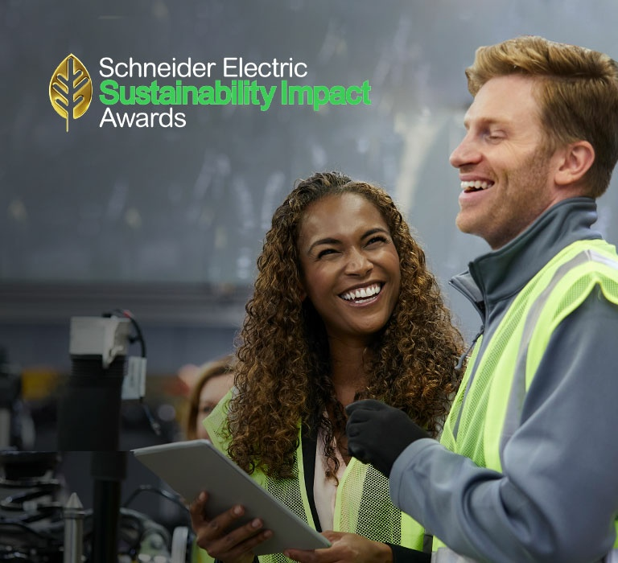 | © Schneider Electric
Eredeti tartalom: Schneider Electric Hungary
Továbbította: Helló Sajtó! Üzleti Sajtószolgálat
Ez a sajtóközlemény a következő linken érhető el:

